Jacques Beauchemin
sociologue, département de sociologie, UQAM

(2007)

“La mauvaise conscience
de la majorité franco-
québécoise”

Un document produit en version numérique par Jean-Marie Tremblay, bénévole,
professeur de sociologie au Cégep de Chicoutimi
Courriel: jean-marie_tremblay@uqac.ca
Site web pédagogique : http://www.uqac.ca/jmt-sociologue/

Dans le cadre de la collection: "Les classiques des sciences sociales"
Site web: http://classiques.uqac.ca/

Une collection développée en collaboration avec la Bibliothèque
Paul-Émile-Boulet de l'Université du Québec à Chicoutimi
Site web: http://bibliotheque.uqac.ca/

Cette édition électronique a été réalisée par Jean-Marie Tremblay, bénévole, professeur de sociologie au Cégep de Chicoutimi à partir de :

Jacques Beauchemin
sociologue, département de sociologie, UQAM

“La mauvaise conscience de la majorité franco-québécoise”.

Un article publié dans Que devient la culture québécoise ? Que voulons-nous qu’elle devienne ? pp. 13 et 30. Un cahier spécial de l’Institut du Nouveau Monde inséré dans le journal Le Devoir, Montréal, dimanche le 20 janvier 2007.

M Jacques Beauchemin, sociologue, professeur à l’UQÀM, nous a accordé le 14 juillet 2004 son autorisation de diffuser électroniquement toutes ses oeuvres.

Courriel : beauchemin.jacques@uqam.ca

Polices de caractères utilisée :

Pour le texte: Times New Roman, 14 points.
Pour les citations : Times New Roman, 12 points.
Pour les notes de bas de page : Times New Roman, 12 points.

Édition électronique réalisée avec le traitement de textes Microsoft Word 2004 pour Macintosh.

Mise en page sur papier format : LETTRE (US letter), 8.5’’ x 11’’)

Édition numérique réalisée le 24 janvier 2007 à Chicoutimi, Ville de Saguenay, province de Québec, Canada.


Télécharger le cahier spécial de l’Institut du Nouveau Monde, Que devient la culture québécoise ? Que voulons-nous qu’elle devienne ?
http://www.inm.qc.ca/pdf/cahierspecial2007.pdf
 Un fichier au format PDF de 1.7 Mo de 32 pages.

Jacques Beauchemin
sociologue, professeur de sociologie, UQAM

“La mauvaise conscience
de la majorité franco-québécoise”



Un article publié dans Que devient la culture québécoise ? Que voulons-nous qu’elle devienne ? pp. 13 et 30. Un cahier spécial de l’Institut du Nouveau Monde inséré dans le journal Le Devoir, Montréal, dimanche le 20 janvier 2007.

Jacques Beauchemin
sociologue, professeur de sociologie, UQAM

“La mauvaise conscience de la majorité franco-québécoise”.

Un article publié dans Que devient la culture québécoise ? Que voulons-nous qu’elle devienne ? pp. 13 et 30. Un cahier spécial de l’Institut du Nouveau Monde inséré dans le journal Le Devoir, Montréal, dimanche le 20 janvier 2007.

Depuis toujours, la démocratie s’est appuyée sur la règle de la majorité. Dans les nations modernes, cette règle s’est fixée presque naturellement, dans la mesure où la majorité correspondait pour l’essentiel à un groupe culturel majoritaire préexistant à la formation politique de la nation. Il ne tient pas du hasard que la France, l’Angleterre ou l’Allemagne, par exemple, se soient données chacune une langue nationale qui reflétait la prédominance de groupes culturels et linguistiques qui, parce qu’ils étaient majoritaires au moment de la formation de la nation, ont pu imposer non seulement leur langue, mais aussi une certaine écriture de l’histoire dans laquelle ces mêmes groupes célébraient leur épopée. C’est donc sans complexe que les nations modernes se sont constituées politiquement autour de cultures majoritaires.

Est-ce à dire que d’autres collectivités étaient alors oubliées dans ce grand récit ? Cela signifie-t-il que leur langue et leur culture aient été étouffées sous le règne d’une majorité exerçant un genre de monopole sur la représentation symbolique de la nation en même temps qu’elle détenait les instruments du pouvoir ? La réponse à cette question est évidemment oui. C’est la raison pour laquelle plusieurs nations modernes, dont le Canada, sont traversées par une « question nationale » alors que des groupes minoritaires refusent de s’abolir dans la majorité nationale. Mais il faut constater que, jusqu’à tout récemment, le pouvoir de la majorité a pu s’imposer dans la plupart des sociétés, parce que cette dominance était perçue comme légitime. Depuis une vingtaine d’années, ce consensus autour de l’idée de majorité s’est fragilisé. C’est le principe lui-même qui a d’abord été mis en cause alors que nos sociétés assument de plus en plus leur pluralisme constitutif. On peut dire autrement que ceux que la majorité avait réduits au silence se révèlent aujourd’hui et demandent à être entendus. Les luttes qu’ont menées les suffragettes en faveur du droit de vote des femmes et les Noirs américains en faveur de l’égalité sociale au cours des années 1960 ont peut-être été les éléments déclencheurs de ce nouveau rapport à la démocratie. Ce que révélait la lutte que menaient ces mouvements, c’était que le règne de la majorité peut engendrer injustices et discriminations. À partir de là se sont multipliés dans la société les groupes qui pouvaient prétendre eux aussi avoir subi de la discrimination sur la base de leur identité particulière. Ainsi en est-il des revendications à l’égalité provenant de groupes aussi divers que des regroupements de personnes handicapées, homosexuelles, ou encore de minorités religieuses ou ethniques.

La plupart des sociétés modernes contemporaines ont vu croître un genre de mauvaise conscience des collectivités majoritaires, alors que leur est contestée leur prééminence tant du point de vue de la gouverne que de celui de l’écriture de l’histoire même sa véritable signification.

Le principe selon lequel il est légitime que la majorité puisse représenter l’ensemble de la société et parler au nom de tous est battu en brèche dans nos sociétés ou chacun souhaite parler en son nom et faire valoir sa propre identité. Une nouvelle éthique sociale s’installe en vertu de laquelle la société doit reconnaître et accepter le pluralisme identitaire. Ceux qui avaient été sans voix jusque-là, ces oubliés de la majorité, ou encore ces victimes d’une conception de la démocratie selon laquelle la majorité s’érige en sujet politique détenant le monopole de la parole, réclament la reconnaissance de leurs identités, certes minoritaires, mais qui n’en méritent pas moins le respect. Nous savons que les chartes de droits québécoise et canadienne visent justement la protection de ces minorités en protégeant leurs droits fondamentaux, en particulier celui de ne pas subir de la discrimination sur la base de leur identité.

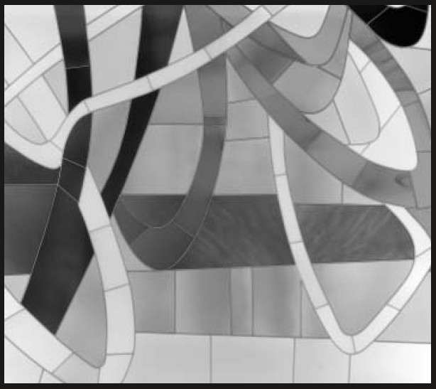

Photo 1 ; Marcelle Ferron. Hommage à la musique, 1969. Verre antique et joints de vinyle. 203 x 2,29 m. Don de Jacques Guevremont. Collection du Musée d’art contemporain de Montréal. D 06 32 P 1. © Succession Marcelle Ferron / SODRAC (2007) PHOTO : RICHARD-MAX TREMBLAY.

Le principe de la majorité a ensuite été critiqué en tant que règle procédurale. Une société qui s’ouvre à son pluralisme interne ne devrait-elle pas également revoir la manière dont elle discute des enjeux collectifs et adopte des décisions ? Les divers projets de réforme du scrutin, les appels en faveur de la démocratie participative et la reviviscence de la société civile sont autant de signes d’une contestation des anciennes façons de faire ancrées dans la définition classique de la démocratie. Si les diverses composantes de la société ont droit de parole, il est normal que les règles de la délibération s’ouvrent à la pluralité et à la participation de chacun, étant entendu que chacun voudra s’exprimer par et pour lui-même.

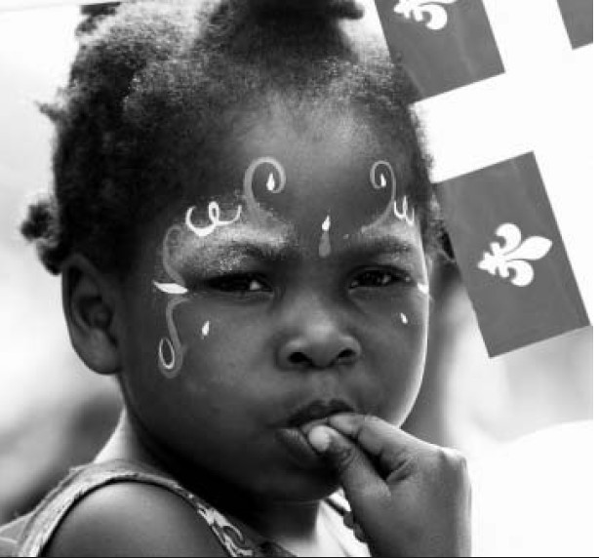

Photo 2 : PHOTO : JACQUES NADEAU LE DEVOIR. Enfant assistant à la parade de la Fête nationale.

Nous nous réjouissons pour la plupart de cette ouverture de la démocratie aux paroles minoritaires. Nous avons l’impression qu’elle trouve là son prolongement nécessaire et peut-être sa véritable signification. Mais il faut également constater que la plupart des sociétés modernes contemporaines ont vu croître un genre de mauvaise conscience des collectivités majoritaires, alors que leur est contestée leur prééminence tant du point de vue de la gouverne que de celui de l’écriture de l’histoire. Certes, c’est un défi théorique autant qu’un enjeu politique que d’écrire une histoire nationale. Que faudra-t-il conserver de la mémoire collective et que vaudrait-il mieux oublier ? Qui sera le sujet de cette histoire ? Voilà autant de questions qui font que le grand récit collectif puisse devenir un territoire de luttes identitaires. Le Québec d’aujourd’hui, comme d’autres sociétés, cherche à rouvrir les livres d’histoire de manière à y inclure la contribution de ceux, Amérindiens, femmes ou encore ouvriers, qui en auraient été exclus. Ainsi et par exemple, la France, l’Allemagne et les États-Unis ont dû revoir l’écriture de leur histoire nationale sous la pression de groupes qui estimaient que leur mémoire n’y tenait pas la place qu’elle aurait méritée. Le problème réside dans le fait que la floraison de ces « nouveaux » sujets de l’histoire rend de plus en plus compliqué le rassemblement de la collectivité nationale autour d’une histoire partagée, ainsi qu’en témoigne la toute récente réforme de l’enseignement de l’histoire au secondaire qui doit, pour se faire consensuelle, se rabattre sur le projet d’une éducation à la citoyenneté à défaut de pouvoir circonscrire le sujet national québécois.

Cette mauvaise conscience se présente de manière particulièrement paradoxale au Québec pour un grand nombre de Québécois qui caressent l’espoir de la souveraineté du Québec. Cela implique, en effet, qu’il faille rassembler la nation québécoise en un sujet collectif qui la représenterait et qui parlerait en son nom. Or, les Québécois adhèrent en même temps, et plus fortement que bien d’autres sociétés, à un idéal d’ouverture au pluralisme et à la différence. Ils veulent donc à la fois ramasser leur parcours historique dans la formation d’une nation politique fondée sur la culture et l’histoire franco-québécoises et s’ouvrir aux attentes d’un ensemble d’identités réclamant la reconnaissance de leur différence. Que faut-il entendre sous l’idée de majorité franco-québécoise ? Rassemble- t-elle uniquement les Canadiens français de souche ? Ces derniers, comme on le sait, ont intégré de très nombreux individus provenant d’autres cultures qui, depuis très longtemps, s’associent au parcours historique canadien-français. Il ne nous viendrait pas à l’idée de considérer autrement les Ryan, Johnson, Kelly et combien d’autres. Mais il faut aussi considérer comme partie intégrante de cette majorité ceux, nombreux, qui pour une raison ou une autre — la langue, les affinités culturelles, l’adhésion aux valeurs québécoise, etc. — ont pris en marche le train de l’histoire québécoise. Évoquer la majorité franco-québécoise, c’est donc désigner le rassemblement de tous ceux, Canadiens français de souche et compagnons de route, qui se sentent appartenir au Québec non pas seulement du point de vue des droits que procure la citoyenneté, mais de celui de ce sentiment collectif qui rend solidaire d’une aventure commune.

Tout en souscrivant à cette conception de la démocratie faite d’ouverture aux minorités et de reconnaissance des multiples identités, la première chose à faire pour la majorité franco-québécoise consiste dans le fait de s’assumer en tant que majorité

Tout en souscrivant à cette conception de la démocratie faite d’ouverture aux minorités et de reconnaissance des multiples identités, la première chose à faire pour la majorité franco-québécoise consiste dans le fait de s’assumer en tant que majorité. Une société, quelle qu’elle soit, ne peut se construire et aller de l’avant sans être portée par une volonté issue de la majorité constituée en sujet politique. La Révolution tranquille n’aurait pas été possible sans l’élan que lui procurait le réveil national des Québécois. De la même façon, l’avenir du Québec, dans le contexte de la mondialisation et de l’interdépendance dans laquelle se joue aujourd’hui le destin des nations, dépend de sa capacité à se rassembler en un sujet politique capable de parler au nom du Québec. Pour cela, il faudra que les Québécois consentent à eux-mêmes. Il leur faudra se tourner vers leur histoire, y reconnaître un parcours et assumer sans mauvaise conscience le désir de le prolonger. Ce parcours demeure pour l’essentiel celui de la majorité franco-québécoise. Elle peut légitimement vouloir qu’elle soit la trame de fond du Québec à venir.

La majorité franco-québécoise a, largement démontré sa capacité à aménager ces conflits de manière à respecter le projet démocratique au coeur des sociétés d’aujourd’hui

Il est certain que cela signifie tensions et conflits. Mais là encore, nous ne devrions pas nous inquiéter outre mesure du fait que vivre en société supposera toujours luttes et dissensions. La majorité franco-québécoise a, par ailleurs, largement démontré sa capacité à aménager ces conflits de manière à respecter le projet démocratique au coeur des sociétés d’aujourd’hui.

Fin du texte

